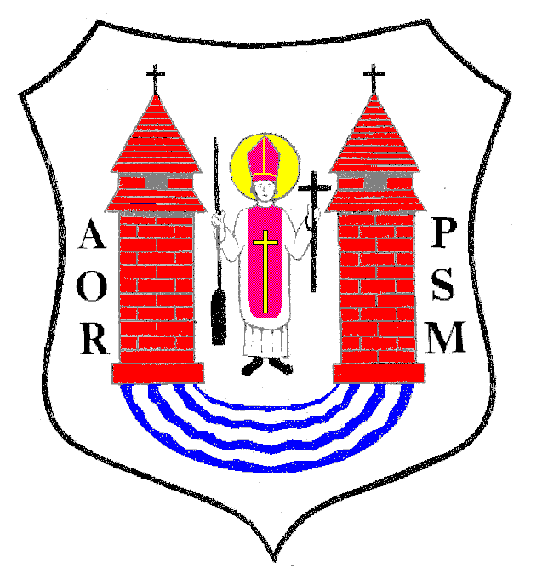

Mława, dnia 11 września 2007r.

Pan / i
.......................................

.......................................

Na podstawie art.20 ust.1 ustawy z dnia 8 marca 1990r. o samorządzie gminnym / Dz.U. z 2001r. Nr 142 poz.1591 /

z w o ł u j ę

XIII SESJĘ RADY MIEJSKIEJ W MŁAWIE

z następującym porządkiem posiedzenia:

- Otwarcie obrad.
- Stwierdzenie prawomocności obrad.
- Wybór Sekretarza Obrad.
- Przyjęcie protokołu z XII sesji Rady Miejskiej odbytej w dniu 31 sierpnia 2007r.
- Podjęcie uchwały Rady Miejskiej w sprawie utworzenia obwodu głosowania Nr 14 w Samodzielnym Publicznym Zakładzie Opieki Zdrowotnej w Mławie w wyborach do Sejmu Rzeczypospolitej Polskiej
i do Senatu Rzeczypospolitej Polskiej zarządzonych na dzień
21 października 2007r.
- Interpelacje , wolne wnioski i zapytania.
- Zamknięcie obrad sesji Rady Miejskiej.

Sesja Rady Miejskiej odbędzie się w dniu 12 września 2007r./środa /
o godz.14.00 w sali ślubów nr 34 Urzędu Miasta w Mławie przy ul. Stary Rynek 19.

Przewodniczący Rady Miejskiej

inż. Krzysztof Wasiłowski

